CHỦ ĐỀ 5. ỨNG DỤNG TIN HỌC

BÀI 11: ĐỊNH DẠNG VĂN BẢN (2 TIẾT)

I. MỤc tiêu:
1. Kiến thức:
- Nêu được các chức năng đặc trưng của những phần mềm soạn thảo văn bản
- Trình bày được tác dụng của công cụ căn lề, định dạng văn bản
- Thực hiện được việc định dạng văn bản, trình bày trang văn bản và in.
2. Năng lực:
a. Năng lực tin học:
- Trình bày được tác dụng của công cụ định dạng đoạn văn bản, định dạng trang văn bản và in.
- Trình bày cụ thể các bước định dạng đoạn văn bản, định dạng trang văn bản và in
- Thực hiện được việc định dạng văn bản trong các tình huống thực tế.
b. Năng lực chung:
- Tự chủ và tự học: Tự nhận ra và điều chỉnh được những sai sót, hạn chế của bản thân trong quá trình học tập, rút kinh nghiệm để có thể vận dụng vào các tình huống khác.
- Giao tiếp và hợp tác: Biết lựa chọn hình thức làm việc nhóm với quy mô phù hợp với yêu cầu và nhiệm vụ.
3. Phẩm chất:
- Chăm chỉ: miệt mài, chú ý lắng nghe, đọc, làm bài tập, vận dụng kiến thức vào thực tiễn.
- Trung thực: Sẵn sàng chia sẻ sản phẩm của mình cho các bạn góp ý, đánh giá.
- Trách nhiệm: trách nhiệm của học sinh khi thực hiện hoạt động nhóm, báo cáo kết quả hoạt động nhóm.
II. THIẾT BỊ DẠY HỌC VÀ HỌC LIỆU:
1. Thiết bị dạy học
Máy tính cài đặt phần mềm soạn thảo văn bản.
2. Học liệu
- Giáo viên: Kế hoạch dạy học (nội dung dạy học, phiếu học tập).
- Học sinh: Chuẩn bị tư liệu văn bản, hình ảnh cho nội dung sổ lưu niệm theo dàn ý đã lập ở bài sơ đồ tư duy.
III. TIẾN TRÌNH DẠY HỌC
1. Hoạt động 1: Khởi động
a. Mục tiêu: Tạo tâm thế hứng thú cho học sinh và từng bước làm quen bài học.
b. Nội dung: GV cho HS đóng vai nhân vật
c. Sản phẩm học tập: Thái độ tham gia của HS
d. Tổ chức thực hiện:
- GV cho bạn bạn đứng dậy đóng vai ba bạn An, Minh, Khoa hoàn thành đoạn hội thoại mở đầu trong sgk.
- GV đặt vấn đề: Phải chăng, nội dung trao đổi của ba bạn An, Minh, Khoa cũng là vấn đề các em đang quan tâm, thắc mắc đúng không? Để đi tìm câu trả lời cho nó, chúng ta sẽ cùng đến với bài 11: Định dạng văn bản.
2. Hoạt động 2: Hình thành kiến thức
Hoạt động 2.1: Phần mềm soạn thảo văn bản
a. Mục tiêu: Nêu được các chức năng đặc trưng của những phần mềm soạn thảo văn bản.
b. Nội dung: Tìm hiểu nội dung trong sgk, nghe giáo viên hướng dẫn, học sinh thực hiện yêu cầu.
c. Sản phẩm học tập: Câu trả lời của học sinh
d. Tổ chức thực hiện:
HOẠT ĐỘNG CỦA GV - HS | DỰ KIẾN SẢN PHẨM
Nhiệm vụ 1:  Bước 1: GV chuyển giao nhiệm vụ học tập  - GV chia lớp thành 4 nhóm, yêu cầu các nhóm thực hiện hoạt động 1 trang 48 sgk:  + Dựa vào sơ đồ tư duy trình bày nội dung cuốn sổ lưu niện ở bài 10, em hãy lựa chọn các phần mềm cần sử dụng để tạo nội dung cho cuốn sổ trên máy tính.  + Các phần mềm đó cần có chức năng gì để giúp em hoàn thành công việc?  Bước 2:HS thực hiện nhiệm vụ học tập  + Các nhóm HS phân công nhóm trưởng, người báo cáo. Nhóm thảo luận, viết câu trả lời vào bảng nhóm.  + GV quan sát, hỗ trợ khi cần  Bước 3: Báo cáo kết quả hoạt động và thảo luận  + Nhóm trưởng trình bày kết quả.  Bước 4: Đánh giá kết quả thực hiện nhiệm vụ học tập  + GV cùng HS nhận xét, đánh giá, chọn ra nhóm làm tốt, nhóm cần góp ý  Nhiệm vụ 2:  Bước 1: GV chuyển giao nhiệm vụ học tập  - GV cho HS đọc nội dung giới thiệu phần mềm soạn thảo văn bản để biết chức năng cơ bản của phần mềm.  - GV đặt câu hỏi, yêu cầu mỗi HS tự suy nghĩ và trả lời: Vậy trong các chức năng (soạn thảo văn bản, chèn hình ảnh và chỉnh sửa ảnh, bảng biểu, tạo chữ nghệ thuật...) của phần mềm soạn thảo văn bản, em sẽ sử dụng chức năng nào để tạo nội dung cho cuốn lưu niệm?  Bước 2:HS thực hiện nhiệm vụ học tập  + HS tiếp nhận nhiệm vụ, trả lời câu hỏi  Bước 3: Báo cáo kết quả hoạt động và thảo luận  + HS xung phong đứng tại chỗ trình bày kết quả.  Bước 4: Đánh giá kết quả thực hiện nhiệm vụ học tập  + GV đánh giá, nhận xét, đưa ra các câu trả lời chính xác và khái quát. | 1. Tổ chức thông tin trên Internet  NV1:  1. Các phần mềm cần sử dụng để tạo sổ lưu niệm:  + Phần mềm soạn thảo văn bản  + Có thể bổ sung một số phần mềm khách theo nhu cầu công việc như phần mềm chỉnh sửa ảnh, phần mềm tạo chữ nghệ thuật,...  2. Một số chức năng phần mềm cần có để hoàn thành sổ lưu niệm:  + Soạn thảo văn bản  + Chèn hình ảnh và chỉnh sửa hình ảnh  + Bảng biểu  + Tạo chữ nghệ thuật.  NV2:  - Chức năng của phần mềm soạn thảo văn bản để tạo nội dung cuốn sổ lưu niệm là:  + Tạo chữ nghệ thuật  + Soạn thảo văn bản  + Chèn ảnh...
Hoạt động 2.2: Định dạng văn bản in
a. Mục tiêu: Trình bày được tác dụng của công cụ căn lề, định dạng văn bản
b. Nội dung: Tìm hiểu nội dung trong sgk, nghe giáo viên hướng dẫn, học sinh thực hiện yêu cầu.
c. Sản phẩm học tập: Câu trả lời của học sinh
d. Tổ chức thực hiện:
HOẠT ĐỘNG CỦA GV - HS | DỰ KIẾN SẢN PHẨM
Nhiệm vụ 1:  Bước 1: GV chuyển giao nhiệm vụ học tập  - GV cho HS đọc phần nội dung kiến thức mới để tự tìm hiểu kiến thức định dạng văn bản, định dạng trang văn bản và in văn bản.  - GV hướng dẫn từng bước và chốt kiến thức chính trong phần định dạng văn bản  Bước 2:HS thực hiện nhiệm vụ học tập  - HS đọc kiến thức, quan sát GV thực hiện, nắm các ý chính.  Bước 3: Báo cáo kết quả hoạt động và thảo luận  + GV gọi 1 số HS nêu lại các ý vừa được hướng dẫn để nắm vững kiến thức.  Bước 4: Đánh giá kết quả thực hiện nhiệm vụ học tập  + GV cùng HS nhận xét, đánh giá, chốt lại kiến thức, HS ghi vào vở. | 2. Định dạng văn bản in  a. Định dạng văn bản đoạn  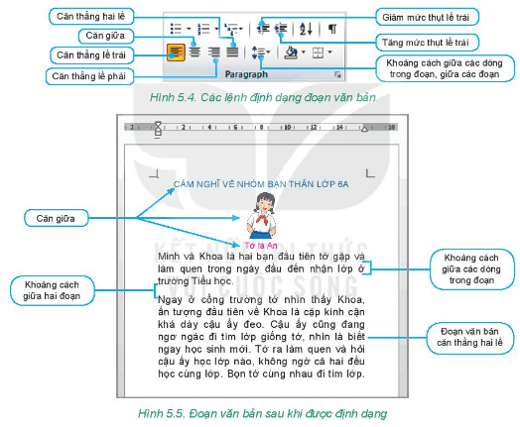  b. Định dạng trang văn bản  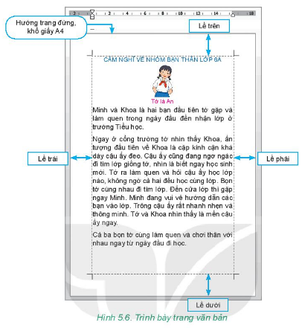  c. In văn bản  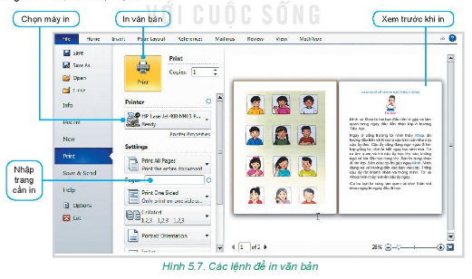

Hoạt động 2.3: Thực hành – Định dạng văn bản
a. Mục tiêu: Thực hiện được việc định dạng văn bản, trình bày trang văn bản và in
b. Nội dung: Tìm hiểu nội dung trong sgk, quan sát GV hướng dẫn, học sinh thực hiện theo mẫu.
c. Sản phẩm học tập: Kết quả HS thực hành
d. Tổ chức thực hiện:
HOẠT ĐỘNG CỦA GV - HS | DỰ KIẾN SẢN PHẨM
Nhiệm vụ 1:  Bước 1: GV chuyển giao nhiệm vụ học tập  - GV tổ chức hoạt động thực hành cho HS theo từng bước hướng dẫn trong sgk.  a. Khởi động phần mềm và nhập nội dung  b. Căn lề đoạn văn bản  c. Chọn hướng trang lề  + Chọn hướng trang (Orientation)  + Chọn lề trang (Margins)  d. Lưu tệp  Bước 2:HS thực hiện nhiệm vụ học tập  - HS đọc kiến thức, quan sát GV làm minh họa và thực hành.  Bước 3: Báo cáo kết quả hoạt động và thảo luận  + GV kiểm tra quá trình thực hành của một số HS.  Bước 4: Đánh giá kết quả thực hiện nhiệm vụ học tập  + GV cùng HS nhận xét, đánh giá, chốt lại kiến thức. | 3. Thực hành định dạng văn bản  - Sản phẩm thực hành của HS.

3. Hoạt động 3: Luyện tập
a. Mục tiêu: Củng cố lại kiến thức đã học thông qua giải bài tập
b. Nội dung: Sử dụng sgk, kiến thức đã học để hoàn thành bài tập
c. Sản phẩm học tập: Kết quả của HS.
d. Tổ chức thực hiện:
- GV yêu cầu HS thực hiện bài tập 1, 2 phần luyện tập trang 52sgk:
- HS tiếp nhận nhiệm vụ, tiến hành thảo luận, đưa ra đáp án:
Câu 1. Chọn hướng trang phù hợp cho các văn bản:
a. Đơn xin nghỉ học: hướng trang đứng
b. Báo cáo tổng kết năm học của lớp: hướng trang đứng hoặc trang ngang
c. Sổ lưu niệm của lớp: hướng trang đứng
d. Sách ảnh chứa ảnh phong cảnh: hướng trang ngang.
Câu 2. Lục bát là thể thơ phổ biến trong kho tàng văn hóa dân gian Việt Nam. Các cặp thể thơ lục bát gồm một câu 6 tiếng xen kẽ để phối vần với nhau. Để có sự cân đối trong bố cục của thể thơ lục bát, chúng ta nên lựa chọn căn lề giữa cho đoạn văn bản.
- GV nhận xét, đánh giá, chuẩn kiến thức.
4. Hoạt động : Vận dụng
a. Mục tiêu: Vận dụng kiến thức đã học để giải bài tập, củng cố kiến thức.
b. Nội dung:GV giao nhiệm vụ, HS hỏi những vấn đề còn thắc mắc và về nhà thực hiện.
c. Sản phẩm học tập: Kết quả thực hiện của HS.
d. Tổ chức thực hiện:
- GV yêu cầu HS: về nhà, sử dụng sơ đồ tư duy để trình bày kết quả thảo luận về nội dung cuốn sổ lưu niệm của lớp. Các em hãy thực hiện các công việc sau:
a. Soạn thảo thêm nội dung cho cuốn sổ lưu niệm
b. Chèn thêm hình ảnh minh họa
c. Căn lề và định dạng trang để có được bố cục hợp lí và đẹp
d. Lưu lại tệp để dùng cho việc tạo cuốn sổ lưu niệm của lớp.
- HS lắng nghe nhiệm vụ, hỏi đáp những vấn đề còn chưa rõ, về nhà hoàn thành báo cáo kết quả vào tiết học sau.
- GV nhắc lại kiến thức trọng tâm của bài học, chuẩn kiến thức cuối cùng.
IV. KẾ HOẠCH ĐÁNH GIÁ
Hình thức đánh giá | Phương pháp  đánh giá | Công cụ đánh giá | Ghi Chú
Đánh giá thường xuyên | - PP hỏi – đáp  - PP kiểm tra viết | - Bài tập  - Phiếu học tập  - Phiếu đánh giá tiêu chí
V. HỒ SƠ DẠY HỌC (Đính kèm các phiếu học tập/bảng kiểm....)
PHIẾU HỌC TẬP số 1
Ghép nối mỗi hình ảnh ở cột A với nội dung ở cột B để được phương án đúng?
A |  | B
 |  | Căn thẳng hai lề
 |  | Giãn khoảng cách giữa các dòng
 |  | Căn thẳng lề trái
 |  | Thụt lề trái của đoạn văn
 |  | Căn giữa

PHIẾU HỌC TẬP số 2
Các lệnh | K-Biết gì | W-Muốn gì | L-Học được gì

PHIẾU HỌC TẬP số 3
Các lệnh | K-Biết gì | W-Muốn gì | L-Học được gì
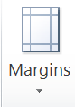
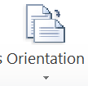
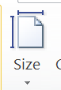

PHIẾU HỌC TẬP số 4
Xác định chức năng của từng nút lệnh
Các lệnh | Chức năng

